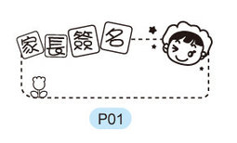
青溪國小附設幼兒園110學年度第二學期 學習單（太陽班）
活動日期：111.05.19
幼兒姓名： 座號:
活動名稱:小鐵人三項
小朋友，如果你要參加小鐵人三項比賽，你會選擇哪三項你最拿手的運動來參加呢?請寫下運動項目並畫出來。
第一個項目:
第二個項目:
第三個項目:

